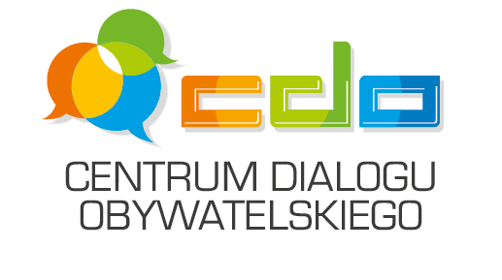

Raport z przeprowadzonych konsultacji społecznych dotyczących projektu dokumentu:

Analiza kosztów i korzyści związanych z wykorzystaniem autobusów zeroemisyjnych przy świadczeniu usług w komunikacji miejskiej organizowanej przez Gminę Legnica

Legnica 2021

- Termin konsultacji

Konsultacje prowadzone były na podstawie Zarządzenia Nr 374/PM/2021 Prezydenta Miasta Legnicy z dnia 21 lipca 2021 r. w sprawie projektu dokumentu pn. Analiza kosztów i korzyści związanych z wykorzystaniem autobusów zeroemisyjnych przy świadczeniu usług w komunikacji miejskiej organizowanej przez Gminę Legnica.

Proces konsultacyjny rozpoczął się 5 sierpnia, a zakończył 26 sierpnia 2021 r.

Akcję promocyjną zainicjował artykuł typu news w Aktualnościach na portalu legnica.eu, który ukazał się 22 lipca 2021 r. Ponadto od dnia 22 lipca 2021 r. ze szczegółami na temat konsultacji mieszkańcy mogli się również zapoznać na portalu konsultacje.legnica.eu oraz na um.bip.legnica.eu w zakładce konsultacje społeczne. Dodatkowo komunikat ogłaszający proces konsultacyjny był dostępny od dnia 22 lipca 2021 r. na Elektronicznej Tablicy Ogłoszeń (eto.legnica.eu).

W ramach akcji promocyjnej wykorzystano projekt graficzny, który został wykorzystany we wszystkich wymienionych publikacjach.

- Autor Programu/adresaci konsultacji:

Konsultacje społeczne skierowane były do szerokiego grona odbiorców, w tym przede wszystkim do mieszkańców oraz interesariuszy działających na terenie Miasta Legnicy.

- Przebieg konsultacji
Do przeprowadzenia procesu konsultacyjnego wykorzystano wszystkie formy konsultacji wymienione w Zarządzeniu:
- elektroniczną, na stronie konsultacje.legnica.eu za pomocą "okna dialogowego" umożliwiającego zgłaszanie opinii, sugestii i uwag;
- zgłaszania uwag mailowo na adres: ik@legnica.eu;
- zgłaszania uwag korespondencyjnie na adres Urzędu Miasta Legnicy, 59-220 Legnica, pl. Słowiański 8,
- zgłaszania uwag telefonicznie pod nr tel. 76 7212330.

W publikacjach umieszczonych na portalach konsultacje.legnica.eu oraz um.bip.legnica.eu zamieszczono elektroniczną wersję dokumentu „Analiza kosztów i korzyści związanych z wykorzystaniem autobusów zeroemisyjnych przy świadczeniu usług w komunikacji miejskiej organizowanej przez Gminę Legnica”.
Przedmiotem dokumentu jest analiza kosztów i korzyści związanych z wykorzystaniem przy świadczeniu usług komunikacji miejskiej, autobusów zeroemisyjnych oraz innych środków transportu, w których do napędu wykorzystywane są wyłącznie silniki, których cykl pracy nie powoduje emisji gazów cieplarnianych lub innych substancji objętych systemem zarządzania emisjami gazów cieplarnianych, o którym mowa w ustawie z dnia 17 lipca 2009 r. o systemie zarządzania emisjami gazów cieplarnianych i innych substancji.

Przez cały okres konsultacji nie wpłynęły żadne uwagi mieszkańców.
- WNIOSKI:

Podczas trwania konsultacji nie wpłynęła żadna uwaga do projektu, co może oznaczać, że projekt dokumentu został oceniony pozytywnie.

Akceptujący

Zastępca Prezydenta

Jadwiga Zienkiewicz

